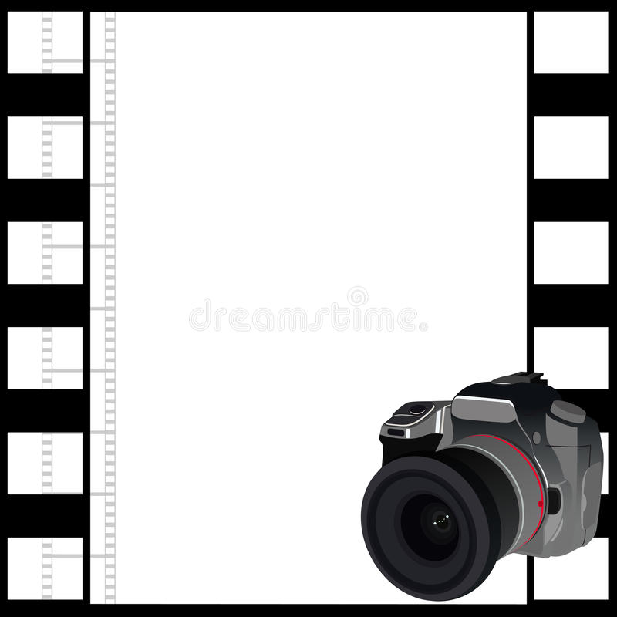
МКОУ «Дылымский многопрофильный лицей им. И.Гаджиева»

Рабочая программа кружка
«Юный фотограф»
«Точка Роста»

Руководитель:
Хамидова А.Р.

2020-2021

1.1. Пояснительная записка

- кружок принимаются учащиеся с 5-8 классы, желающие научиться самостоятельно, пользоваться современной цифровой фототехникой и обладать «видением фотографа». Работа кружка проводится в течении одного года по 2 часа в неделю. Основным методом работы кружка является практический и наглядный показ принадлежностей, приспособлений, фотоаппаратуры и приемов практической работы с ней. При выполнении работ следует максимально использовать личную инициативу учащихся с тем и поощрять творческую мысль детей, самостоятельные поиски интересных решений. С этой целью целесообразно проводить, походы, экскурсии на природу, по посёлку, где фоторепортажная съемка расширит кругозор, представление о нашей действительности, позволит выбрать самое главное и интересное достойное быть запечатленным на снимках. Занятия в кружке позволяет развивать такие черты характера, как усидчивость, собранность, целеустремленность, коммуникабельность. Ребенок тренируется в решении проблемных ситуаций, идет становление его характера. Особенно это заметно на застенчивых детях. Занятие фотографией помогает им обрести уверенность, почувствовать свою ценность, найти свое место. Общественно-полезная работа членов кружка проводится на протяжении всей деятельности кружка.

1.2. Цель и задачи программы Цели и задачи кружка:

- Привлечь детей к занятию фотографией.

- Повышать уровень мастерства учащихся.

- Подготовка учащихся к выставкам и конкурсам.

- Укрепление дружбы между учащимися.

Сроки реализации:

Программа ориентирована на детей 10 - 14 лет без специальной подготовки. Программа рассчитана на 1 год обучения. Режим занятий:

Занятия групповые. Проводятся 1 раз в неделю 2 часа , 35 занятий по 2 часа, итого 70 часов в год.

1.3. Содержание программы

История фотографии. Свойства света. Камера – обскура. История открытия фотографии. Фотография сегодня. Цифровая фотография. Работа с фотоаппаратом. Основные части фотоаппарата. Устройство цифрового фотоаппарата. Фотооптика. Фотовспышка. Установка цвета и света. Память цифрового фотоаппарата. Электропитание. Определение экспозиции. Первая съемка. Типовые ошибки начинающего фотографа. Выразительные средства. Композиция. Перспектива. Ракурс. Светотень. Смысловой центр. Колорит. Точка и момент съемки. Контрасты. Освещение.

Фотожанры. Пейзаж и архитектура. Портрет. Репортаж.

Спортивный. Фотонатюрморт. Фотоэтюд. Специальные виды съемки.

Работа с программами по обработке фотографий. Основы компьютерной графики. Программа Adobe Photoshop. Обзор других программ по обработке фотографий. Обсуждение, просмотр снимков.

Программы для создания видеоклипов. Основы цифрового видео. Обзор программы Windows Movie Maker. Посещение фотовыставок. Подготовка работ к выставке. Печать фотографий. Создание электронного фотоальбома. Создание видеоальбома. Защита проектов. Подведение итогов. Анкетирование.

1.4. Планируемые результаты
- концу обучения учащиеся:

- сформируют положительное отношение к профессиям, которые

связаны с фотографией;

2

- приобретут знания из истории фотографии;

- будут имеют представления о компьютерной графике;

- приобретут навыки редактирования изображения в растровом графическом редакторе (будут уметь выделять фрагменты изображений с использованием различных инструментов; будут уметь перемещать, дублировать, вращать выделенные области; будут уметь редактировать фотографии с использованием различных средств художественного оформления, сохранять выделенные области для последующего использования; будут знать, назначение и функции различных графических программ).
- приобретут понимание основ фото и видео съемки;

- будут знать, какие режимы фотосъемки существуют, какой они дают эффект;

- будут уметь использовать знания о выразительных средствах;

- разовьют образное мышление;

- могут подготовить и представить обработанные фотографии на конкурсе, выставке;

- будут знать о правовых и этических нормах работы с информацией.

- смогут использовать приобретенные знания и умения в практической деятельности и повседневной жизни.

2.1. Учебно-тематическое планирование

№ | Наименование темы | Количество часов,
 |  | отведенных на ее
 |  | изучение
 | История фотографии
1 | Свойства света. Камера – обскура. | 2
 | 3

- История открытия фотографии. Фотография 2
сегодня.

3 | Цифровая фотография |  | 2
 | Работа с фотоаппаратом
4 | Основные части фотоаппарата. Устройство |  | 2
 | цифрового фотоаппарат.
5 | Фотооптика. Фотовспышки |  | 2
6 | Установка цвета и света |  | 2
7 | Память цифрового фотоаппарата. |  | 2
 | Электропитание цифрового фотоаппарата
8 | Определение экспозиции. Первая съемка. |  | 2
 | Типовые ошибки начинающего фотографа
 | Выразительные средства

- Композиция. Перспектива. Ракурс.2

10 Светотень. | 2

- Смысловой центр. Колорит. Точка и момент 2
съемки.

- Контрасты. Освещение2

Фотожанры.

- Пейзаж и архитектура. Портрет. Репортаж. 2
Спортивный. ₂ Фотонатюрморт. Фотоэтюд. Специальные виды съемки.

Работа с программами по обработке фотографий

14 | Основы компьютерной графики | 2
15 | Программа Adobe Photoshop | 2
16 | Программа Adobe Photoshop | 2
17 | Обзор других программ по обработке | 2
 | фотографий
 | 4

18 | Обзор других программ по обработке | 2
 | фотографий
19 | Обсуждение, просмотр снимков | 2
Программы для создания видеоклипов

21 | Основы цифрового видео | 2
22 | Основы цифрового видео | 2
23 | Обзор программы Windows Movie Maker | 2
24 | Обзор программы Windows Movie Maker | 2
25 | Посещение фотовыставок. | 2
26 | Посещение фотовыставок. | 2
27 | Подготовка работ к выставке. Печать | 2
 | фотографий | 2
 | Подготовка работ к выставке. Печать
28 |  | 2
 | фотографий
 | Подготовка работ к выставке. Печать
29 | фотографий
30 | Создание электронного фотоальбома | 2
31 | Создание электронного фотоальбом | 2
32 | Создание видеоальбома | 2
33 | Создание видеоальбома | 2
34 | Защита проектов | 2
35 | Подведение итогов. Анкетирование | 2

2.2. Условия реализации

- Мультимедийное оборудование (компьютер, проектор, экран).

- Оборудованное помещение.

- Цифровая фото и видео техника.

- Штатив.

5

- Стулья и парты по числу учащихся.

- Доска или стенд для крепления наглядного материала.

2.3. Форма аттестации

Степень усвоения учащимися теоретического материала программы:

- виды средств массовой информации, особенностями взаимодействия с аудиторией, этико-правовыми основами журналистики,

- особенности культуры устной и письменной речи, редактирования текста,

- методы сбора информации, структура журналистского текста, основные жанры.

Контроль за степенью освоения учащимися практических умений и навыков:

презентация творческих досье, публичное выступление, групповой проект «Концепция телевидения», презентация личного творческого досье, групповой проект «Выпуск новостей».

6

2.4. Методический материал

 |  |  | Приемы и методы
 | Раздел |  | организации |  | Формы
 |  | Формы | образовательного | Дидактический |  | Техническое
№ | или тема |  |  |  | подведения
 |  | занятий | процесса | материал |  | оснащение
 | программы |  |  |  | итогов
 |  |  | (в рамках
 |  |  | занятия)
1 | 2 | 3 | 4 | 5 | 6 | 7
 | Вводное занятие | Урок - беседа | Групповое занятие | Иллюстрации | рассказ, беседа, | Комтьютер, экран,
 |  |  |  |  | информирование, | проектор
 |  |  |  |  | инструктаж.
2 | История | игра- | Игровые приемы, | Карточки- | Опрос, беседа, | Комтьютер, экран,
 | фотографии | путешествие | беседа | задания, |  | проектор
 |  |  |  | маршрутные
 |  |  |  | листы
3 | Работа с | Урок – | Игровые приемы, | Карточки- | Сравнение, беседа, | Комтьютер, экран,
 | фотоаппаратом | презентация, | беседа, | задания, аудио-, | творческое | проектор
 |  | теоретическое | демонстрация | видео-, | осмысление и
 |  |  | иллюстративного | компьютерные | анализ
 |  |  | материала, показ | презентации | проделанной
 |  |  | приемов работы, |  | работы,
 |  |  |  | 7

 |  |  | работа по |  | самостоятельная
 |  |  | заданиям, живые |  | работа
 |  |  | объекты, предметы,
4 | Выразительные | Практическая | Игровые приемы, | Иллюстрации, | Сравнение, беседа, | Комтьютер, экран,
 | средства | форма | беседа, | аудио-, видео-, | выполнение | проектор
 |  | занятий, | демонстрация | компьютерные | упражнения,
 |  | творческая | иллюстративного | презентации | самостоятельная
 |  | встреча | материала, показ |  | работа.
 |  |  | приемов работы,
 |  |  | работа по
 |  |  | заданиям, живые
 |  |  | объекты, предметы
5 | Фотожанры | Практическое, | Игровые приемы, | Иллюстрации, | Беседа, сравнение, | Комтьютер, экран,
 |  | теоретическое, | беседа, | аудио-, видео-, | выполнение | проектор
 |  | конкурс, | демонстрация | компьютерные | упражнения,
 |  | выставка, | иллюстративного | презентации | творческое
 |  | открытое | материала, показ |  | осмысление
 |  | занятие | приемов работы, |  | задания,
 |  |  | работа по |  | самостоятельная
 |  |  | заданиям, живые |  | работа
 |  |  | объекты, предметы
6 | Работа с | Практическая | Игровые приемы, | Иллюстрации, | Беседа, | Комтьютер, экран,
 | программами по | форма занятий | беседа, | аудио-, видео-, | выполнение | проектор
 | обработке |  | демонстрация | компьютерные | упражнения.
 |  |  |  | 8

 | фотографий |  | иллюстративного | презентации
 |  |  | материала, показ
 |  |  | приемов работы,
 |  |  | работа по
 |  |  | заданиям, живые
 |  |  | объекты, предметы
7 | Программы для | Практическая | Игровые приемы, | Иллюстрации, | Беседа, сравнение, | Комтьютер, экран,
 | создания | форма занятий | беседа, | аудио-, видео-, | анализ, | проектор
 | видеоклипов |  | демонстрация | компьютерные | выполнение
 | (применительно |  | иллюстративного | презентации | упражнения.
 | к фотографии) |  | материала, показ
 |  |  | приемов работы,
 |  |  | работа по
 |  |  | заданиям, живые
 |  |  | объекты, предметы
8 | Итоговое занятие | Урок- | Беседа |  | Обсуждение, | Комтьютер, экран,
 |  | выставка |  |  | сравнение | проектор

9

2.5. Список литературы

- А.Вартанов. «Учись фотографировать», М., 1998.

- Л.Крауш. Первые шаги в фотографии. М.1977.

- Л.Дыко. Основы композиции в фотографии. М., 1977

- С. Пожарская. Фотобукварь. М., 1993.

- Л.Дыко. Беседы о фотографии. М.,1977.

- С. Пожарская. Фотомастер. М. 2002.

- Д.Кинг. Цифровая фотография для «чайников»

